ЛИСТЫ
ДЛЯ ИГР С ФРУТОКРЫШКАМИ
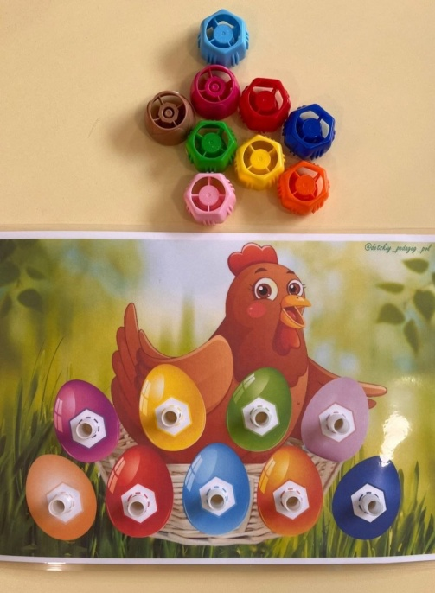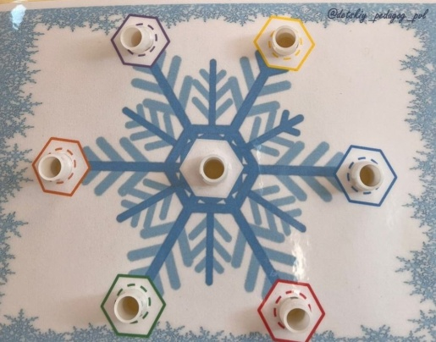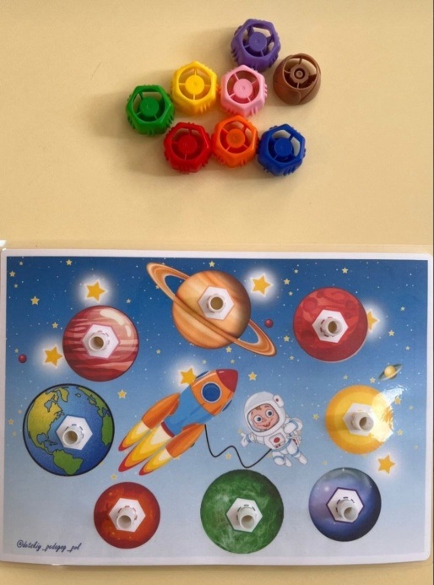

ЛИСТЫ ДЛЯ ПЛАСТИЛИНОГРАФИИ
И/ИЛИ РИСОВАНИЯ ПАЛЬЧИКАМИ
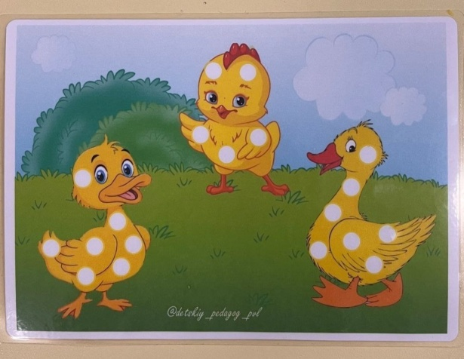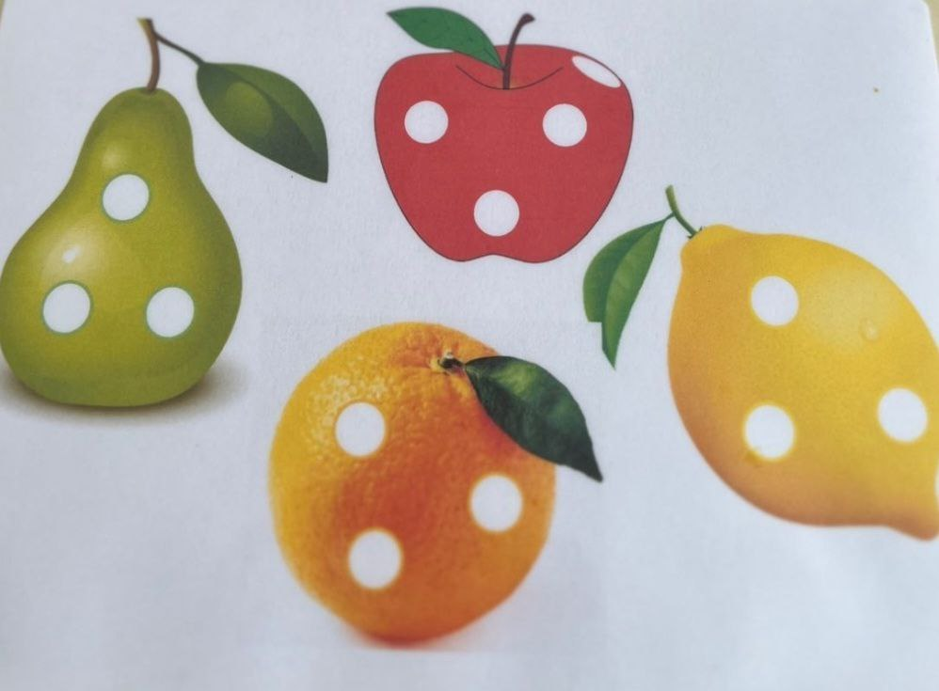

ЛИСТЫ ДЛЯ РАБОТЫ
С БЛОКАМИ ДЬЕНЕША
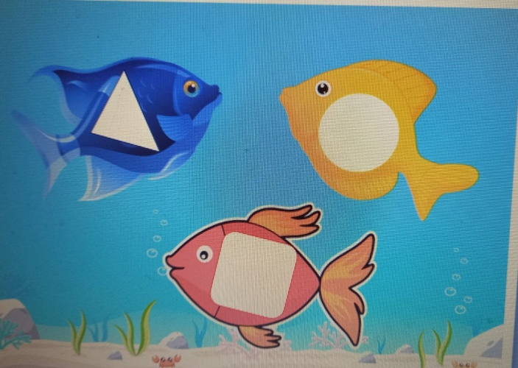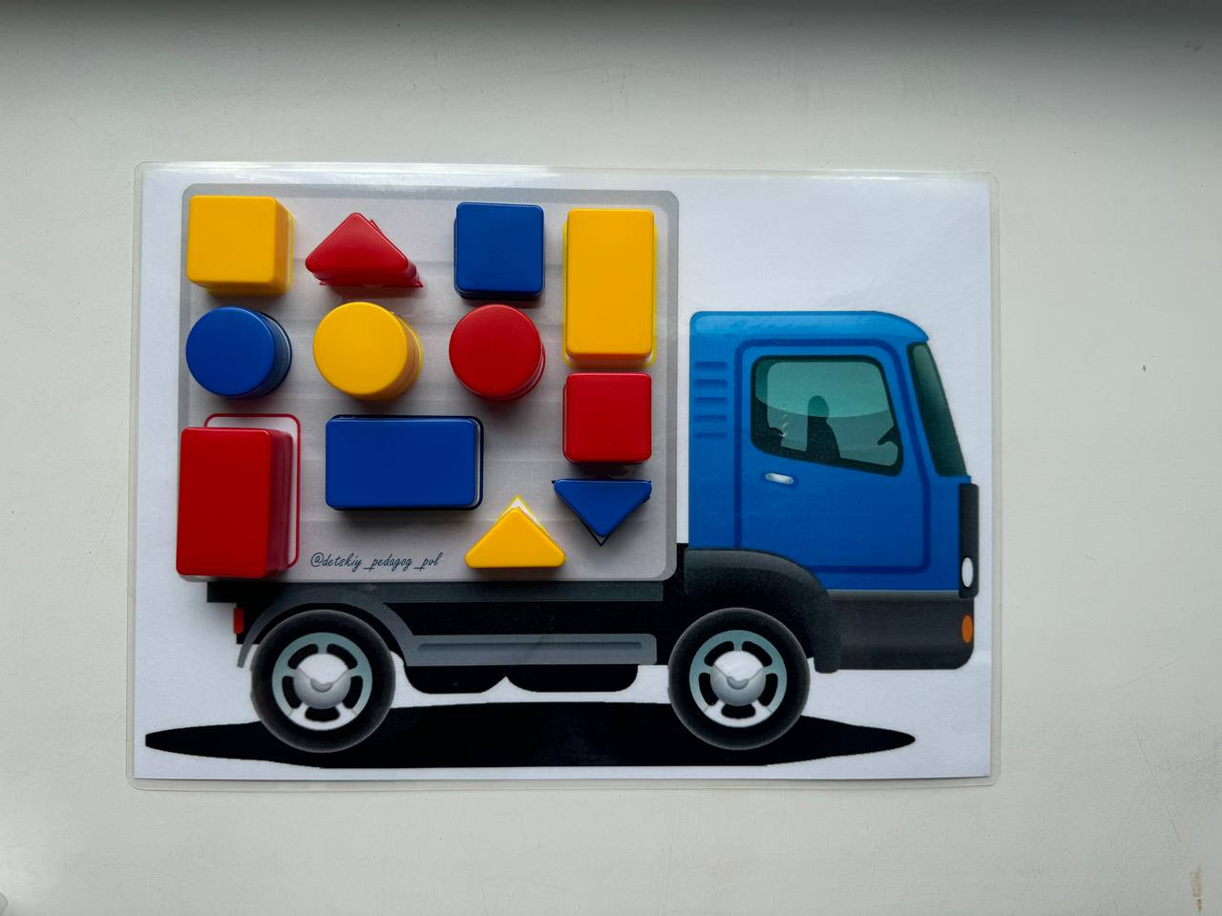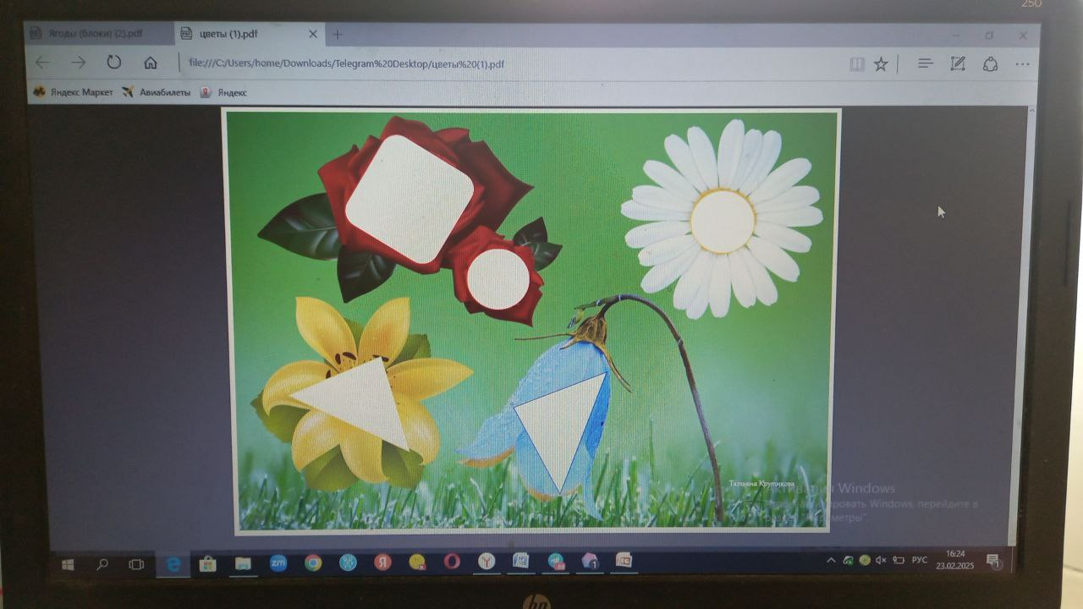

ЛИСТЫ ДЛЯ ИГРОВЫХ ЗАДАНИЙ
С ПАЛОЧКАМИ КЮИЗЕНЕРА.
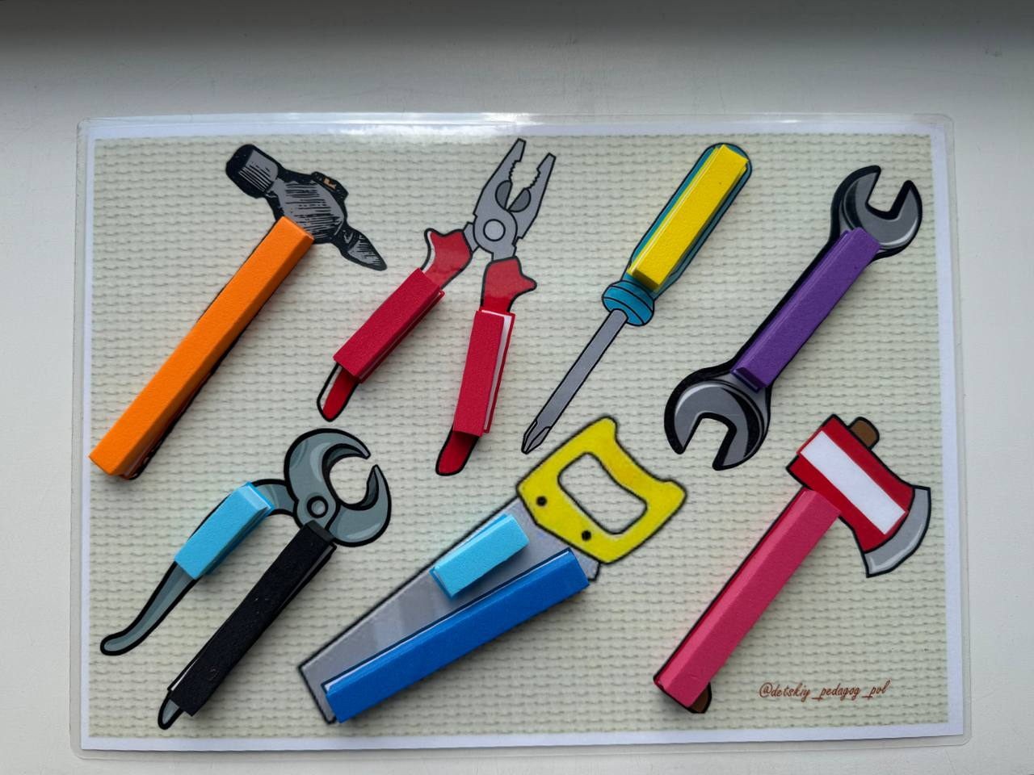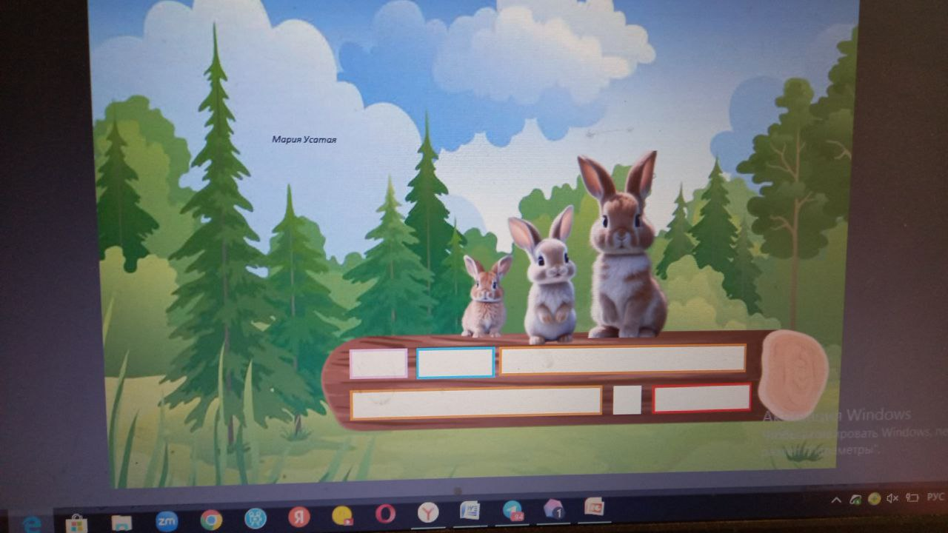

Муниципальное дошкольное образовательное автономное учреждение «Детский сад № 105 с приоритетным осуществлением социально-личностного развития воспитанников «Дюймовочка» г. Орска»

Г. Орск, ул. Васнецова, д. 6А
Тел: 83535370767
douorsk105@mail.ru

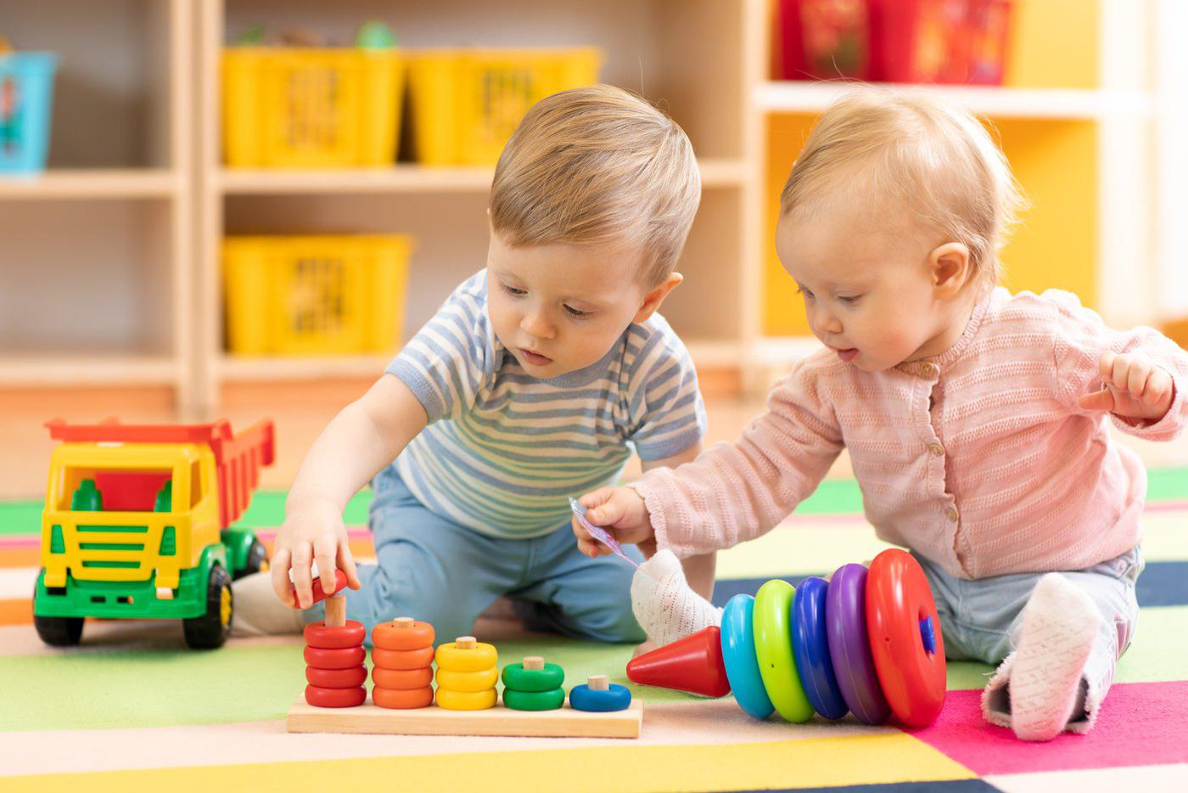

Муниципальное дошкольное образовательное автономное учреждение «Детский сад № 105 с приоритетным осуществлением социально-личностного развития воспитанников «Дюймовочка» г. Орска»

СЕНСОРНОЕ РАЗВИТИЕ
детей младшего дошкольного возраста посредством применения рабочих листов.

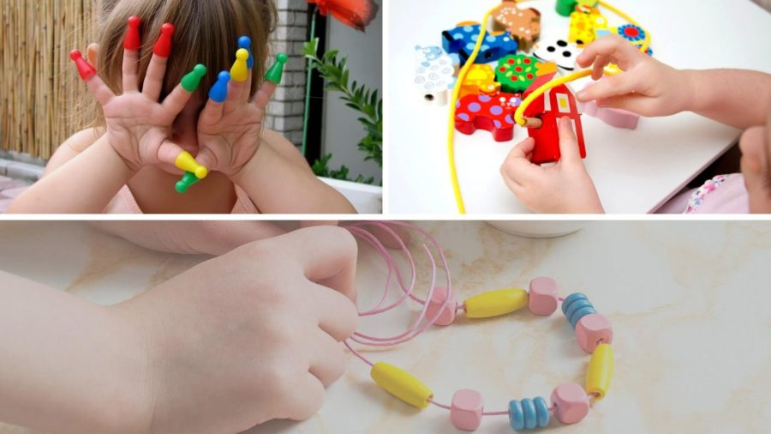
Подготовил:
Яшугина О.В.
воспитатель высшей
квалификационной
категории

Орск, 2025г.

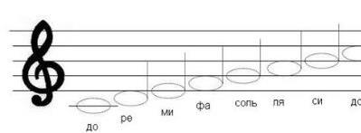

Цель сенсорного воспитания
формирование сенсорных способностей
у малышей.

Задачи:
- Формирование у детей систем перцептивных действий
- Формирование у детей систем сенсорных эталонов
- Формирование у детей умений
самостоятельно применять
системы
перцептивных действий и
системы
эталонов в практической и
познавательной деятельности

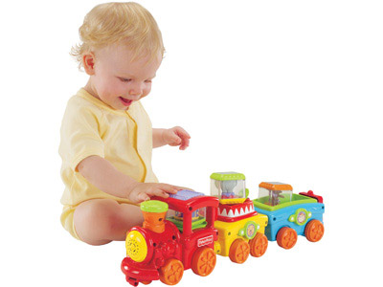
Вырастить ребенка, вырастить сад,
Нет счастья выше и труднее от века
И только тот, кто сам душой богат,
Дает миру не жильца,
а Человека.

По словам Л. Выгодского «для всякого обучения существуют оптимальные, то есть наиболее благоприятные сроки. Отказ от них неблагоприятно отражается на ходе умственного развития ребенка».

Система сенсорных эталонов:
Цвета Формы  

Величины Музыкальных звуков


Цель использования рабочих листов в сенсорном развитии
младших дошкольников:

обогащение чувственного опыта
путём целенаправленного
систематического воздействия на
сенсорные системы ребёнка.

Задачи:
*формирование представлений о цвете, форме, величине предметов, их положении в пространстве;
*воспитание познавательного интереса и любознательности;
*упражнение в установлении сходства и различия между предметами;
*развитие обследовательских умений и навыков,
*формирование умений ориентирования на листе бумаги,
*развитие мелкой моторики рук.

